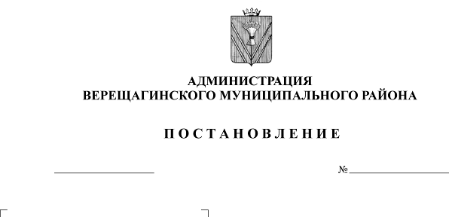
О тарифе на услуги по перевозке пассажиров и багажа автомобильным транспортом (кроме такси) на муниципальных маршрутах регулярных перевозок
МУП «Верещагинское АТП»
254-01-01-230
10.04.2019

Руководствуясь Законом Пермского края от 17 октября 2006 года №20-КЗ «О передаче органам местного самоуправления Пермского края государственных полномочий по регулированию тарифов на перевозки пассажиров и багажа автомобильным и городским наземным электрическим транспортом на муниципальных маршрутах регулярных перевозок», Уставом муниципального образования «Верещагинский муниципальный район Пермского края»,
администрация Верещагинского муниципального района ПОСТАНОВЛЯЕТ:
1. Установить для муниципального унитарного предприятия «Верещагинское автотранспортное предприятие»:
1.1. Тариф на услуги по перевозке пассажиров автомобильным транспортом (кроме такси) на муниципальных маршрутах регулярных перевозок в размере 4,10 руб. за каждый километр пути;
1.2. Плату за провоз каждого места багажа, разрешенного к провозу, в размере 25 процентов от стоимости проезда пассажира.
2. Считать утратившим силу постановление администрации Верещагинского муниципального района от 11 апреля 2018 года № 257-п «О тарифе на услуги по перевозке пассажиров и багажа автомобильным транспортом (кроме такси) на муниципальных маршрутах регулярных перевозок МУП «Верещагинское АТП».
3. Настоящее постановление вступает в силу с момента опубликования в районной газете «Заря» и распространяется на правоотношения с 01 мая 2019 года.
4. Контроль исполнения настоящего постановления возложить на заместителя главы администрации муниципального района Юркова Е.П.

Глава муниципального района-
глава администрации Верещагинского
муниципального района С.В.Кондратьев

